Nandang Duryat - 312310233



Tugas Bahasa Pemograman

/* Buatlah algoritma dan program dalam bahasa C++ untuk Studi Kasus berikut: Sebuah perusahaan memberikan hadiah dan bonus pada karyawan yang jam kerjanya di atas 40 jam per-minggu dan tidak pernah terlambat dalam satu bulan.Karyawan yang jumlah jamnya di atas 40 jam per-minggu mendapat bonus sebesar per kelebihan jamnya, dan bila dia juga tidak pernah terlambat akan mendapat hadiah berupa 10% dari gaji pokoknya. Catatan:Pastikan untuk menyertakan komentar dalam kode Anda untuk menjelaskan setiap langkah penting.Selalu validasi input pengguna untuk memastikan bahwa mereka memasukkan data yang sesuai. */

Nandang Duryat – 312310233 (TI.23.C4)

2023

Tugas Bahasa Pemograman

Nandang Duryat – 312310233

TI.23.C4

Dosen: Hemdani Rahendra Herlianto, S.Kom., M.T.I.

Sabtu, 15-Oct-23

Pertemuan ke 4

/* Buatlah algoritma dan program dalam bahasa C++ untuk Studi Kasus berikut: Sebuah perusahaan memberikan hadiah dan bonus pada karyawan yang jam kerjanya di atas 40 jam per-minggu dan tidak pernah terlambat dalam satu bulan.Karyawan yang jumlah jamnya di atas 40 jam per-minggu mendapat bonus sebesar per kelebihan jamnya, dan bila dia juga tidak pernah terlambat akan mendapat hadiah berupa 10% dari gaji pokoknya. Catatan:Pastikan untuk menyertakan komentar dalam kode Anda untuk menjelaskan setiap langkah penting.Selalu validasi input pengguna untuk memastikan bahwa mereka memasukkan data yang sesuai. */

1. // Dibuat oleh Nandang Duryat - 312310233 (TI.23.C4) Universitas Pelita Bangsa
2. #include <iostream> // Menginclude pustaka input-output standar C++
3. #include <iomanip> // Menginclude pustaka untuk mengatur format output
4. #include <string> // Menginclude pustaka string untuk mengolah data string
5. using namespace std; // Menggunakan namespace std untuk mengakses objek dan fungsi C++ standar
6. /* Buatlah algoritma dan program dalam bahasa C++ untuk Studi Kasus berikut :
7. Sebuah perusahaan memberikan hadiah dan bonus pada karyawan yang jam kerjanya di atas 40 jam per-minggu dan tidak pernah terlambat dalam satu bulan.
8. Karyawan yang jumlah jamnya di atas 40 jam per-minggu mendapat bonus sebesar per kelebihan jamnya, dan bila dia juga tidak pernah terlambat akan mendapat hadiah berupa 10% dari gaji pokoknya.
9. Catatan:
10. Pastikan untuk menyertakan komentar dalam kode Anda untuk menjelaskan setiap langkah penting.
11. Selalu validasi input pengguna untuk memastikan bahwa mereka memasukkan data yang sesuai. */
12. int main() {
13. // Deklarasi variabel
14. string namaKaryawan, nik, department, dosen, kelas, tugas, nama, nim;
15. double gajiPokok, jamKerja[4], bonus, hadiah; // jamKerja[4] yaitu untuk membuat variable sama berulang tanpa LOOP
16. char terlambat; // Menggunakan char untuk menyimpan "Y" atau "N"
17. nama = "Nandang Duryat";
18. nim = "312310233";
19. dosen = "Hemdani Rahendra Herlianto, S.Kom., M.T.I.";
20. kelas = "TI.23.C4";
21. tugas = "Percabangan Pertemuan 4";
22. // Header Output
23. cout << "=========================================\n";
24. cout << "Nama : " << nama << " - " << nim << endl;
25. cout << "Kelas: " << kelas << endl;
26. cout << "Tugas: " << tugas << endl;
27. cout << "Dosen: " << dosen << endl;
28. // Ascii ART
29. cout << "=========================================\n";
30. cout << "  N   N   A   N   N DDDD   U   U  RRRR  " << endl;
31. cout << "  NN  N  A A  NN  N D   D  U   U  R   R " << endl;
32. cout << "  N N N A   A N N N D   D  U   U  R   R " << endl;
33. cout << "  N  NN AAAAA N  NN D   D  U   U  RRRR  " << endl;
34. cout << "  N   N A   A N   N D   D  U   U  R  R  " << endl;
35. cout << "  N   N A   A N   N DDDD    UUU   R   R " << endl;
36. cout << "=========================================\n";
37. cout << "\n==== Silakan masukkan data karyawan! ====\n";
38. // Meminta input pengguna
39. cout << "Nama Karyawan      : ";
40. getline(cin, namaKaryawan);
41. cout << "NIK Karyawan       : ";
42. getline(cin, nik);
43. cout << "Department Karyawan: ";
44. getline(cin, department);
45. cout << "Gaji pokok karyawan: Rp ";
46. cin >> gajiPokok;
47. cout << "\n= Masukkan jumlah jam kerja karyawan! =\n";
48. // Meminta jumlah jam kerja per minggu untuk 4 minggu
49. cout << "- Minggu 1: ";
50. cin >> jamKerja[0];
51. cout << "- Minggu 2: ";
52. cin >> jamKerja[1];
53. cout << "- Minggu 3: ";
54. cin >> jamKerja[2];
55. cout << "- Minggu 4: ";
56. cin >> jamKerja[3];
57. cout << "Apakah karyawan pernah terlambat selama satu bulan?\n(Y untuk Ya, N untuk Tidak): ";
58. cin >> terlambat;
59. // Validasi input
60. if (gajiPokok < 0) {
61. cout << "Gaji pokok harus positif." << endl;
62. return 1; // Menghentikan program dengan kode kesalahan
63. }
64. // Menghitung total jam kerja selama satu bulan
65. double totalJamKerja = jamKerja[0] + jamKerja[1] + jamKerja[2] + jamKerja[3];
66. // Hitung bonus jika total jam kerja selama satu bulan melebihi 160 jam
67. if (totalJamKerja > 160) {
68. bonus = (totalJamKerja - 160) * (gajiPokok / 40); // Bonus sebesar per kelebihan jamnya
69. } else {
70. bonus = 0;
71. }
72. // Hitung hadiah jika tidak pernah terlambat
73. if (terlambat == 'N' || terlambat == 'n') {
74. hadiah = 0.1 * gajiPokok; // Hadiah 10% dari gaji pokok
75. } else {
76. hadiah = 0;
77. }
78. // Hitung total pendapatan
79. double totalPendapatan = gajiPokok + bonus + hadiah;
80. // Menampilkan hasil
81. cout << "\n====== Rincian Pendapatan Karyawan ======\n";
82. cout << "Nama Karyawan      : " << namaKaryawan << endl;
83. cout << "NIK                : " << nik << endl;
84. cout << "Department         : " << department << endl;
85. cout << fixed << setprecision(2); // Menampilkan angka desimal dengan 2 digit di belakang koma
86. cout << "Gaji Pokok         : Rp " << gajiPokok << endl;
87. cout << "Bonus              : Rp " << bonus << endl;
88. cout << "Hadiah             : Rp " << hadiah << endl;
89. cout << "\n============= Take Home Pay =============\n";
90. cout << "Total Pendapatan   : Rp " << totalPendapatan << endl;
91. cout << "------------------------------------------\n";
92. return 0; // Keluar dari program tanpa kesalahan
93. }

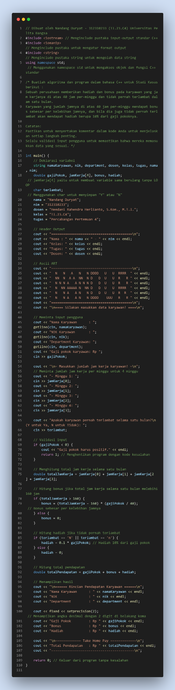Editor : Visual Studio Code

Extension : C/C++

Compiler : MinGW 64

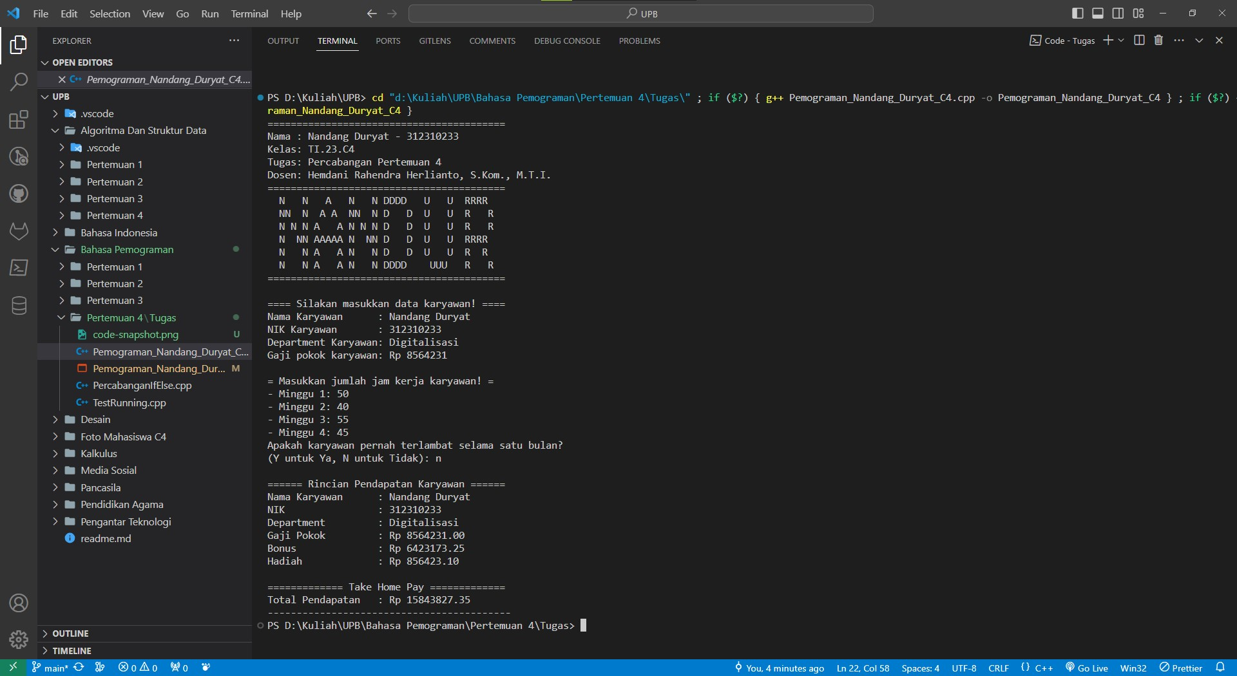Output jika ada overtime dan karyawan tidak ada keterlambatan absensi

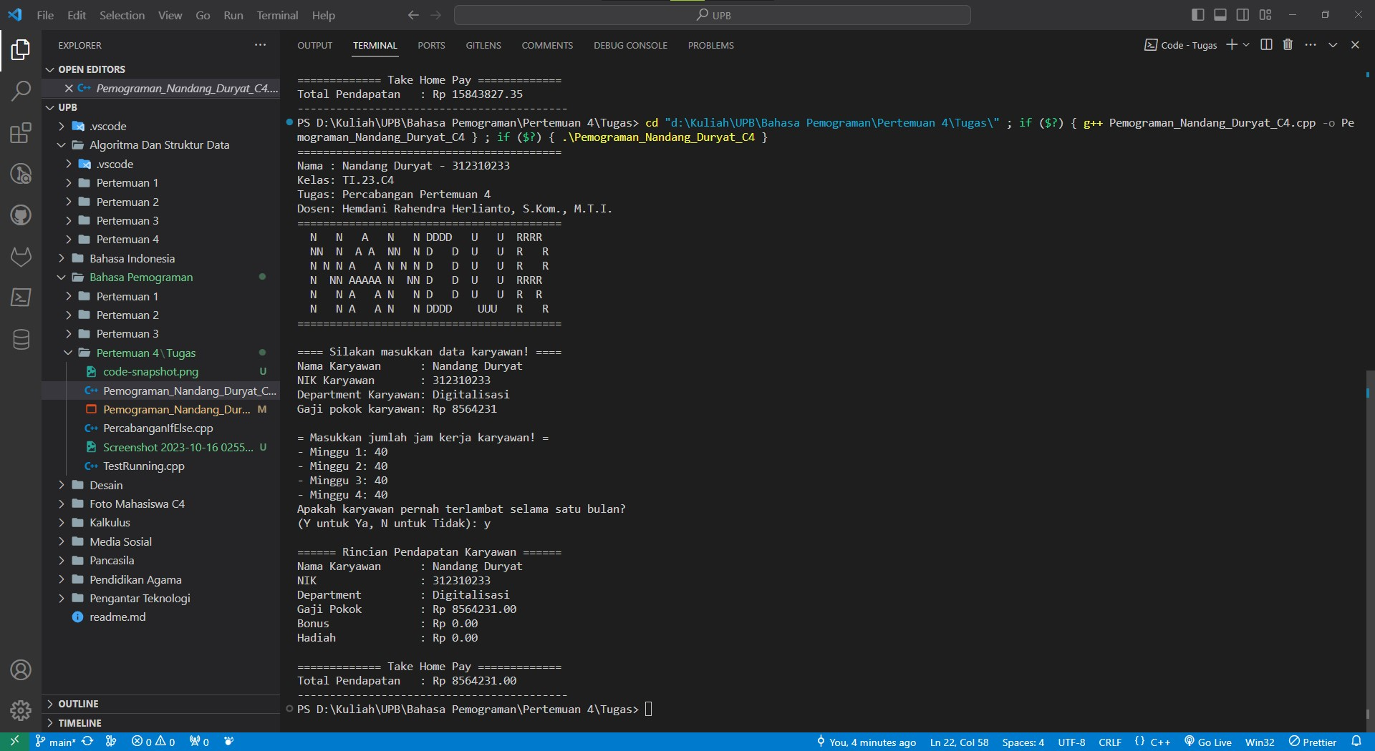Output jika tidak ada overtime dan karyawan ada keterlambatan absensi

Coba Jalankan Di Web Editor/Compiler

https://www.programiz.com/cpp-programming/online-compiler/#google_vignette

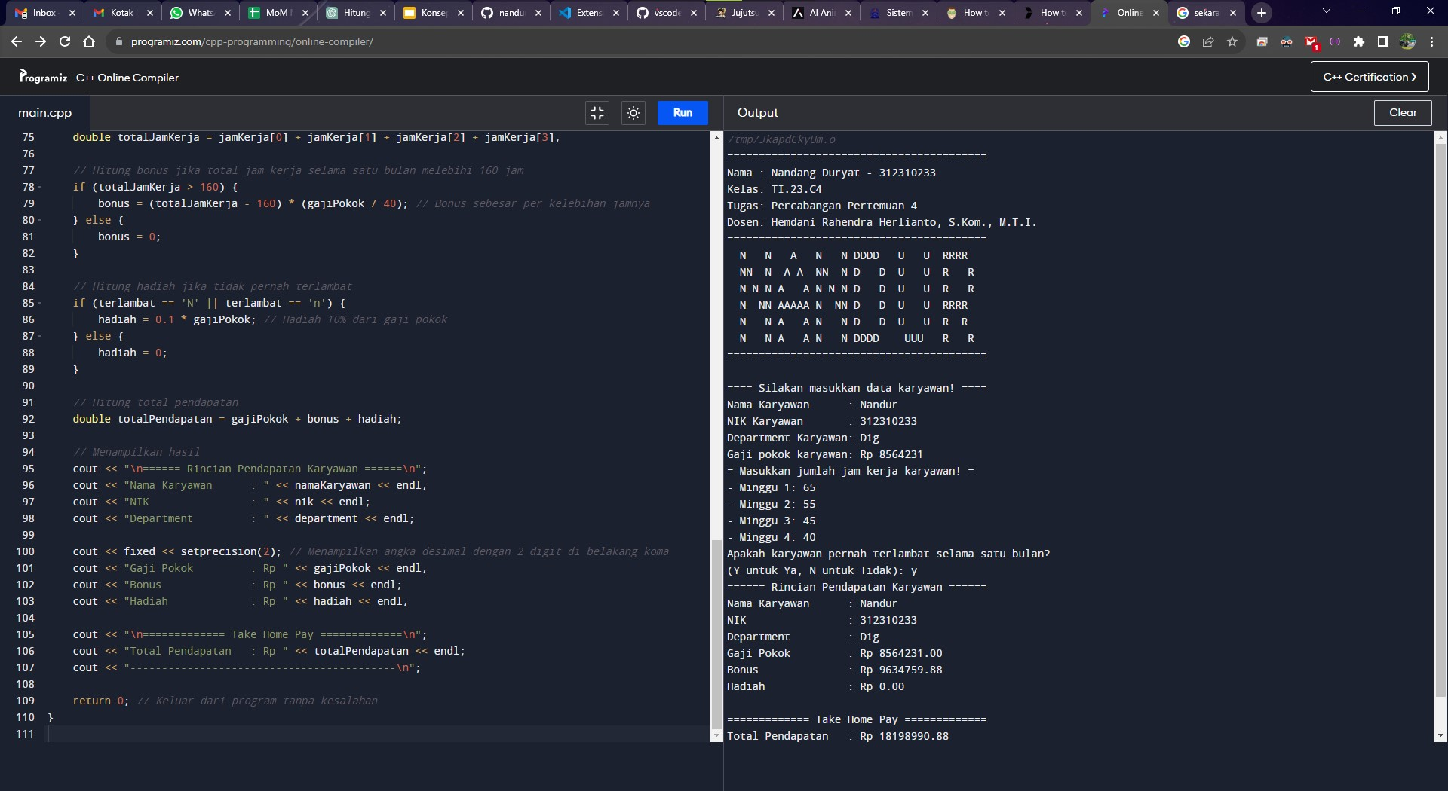

Output jika karyawan overtime namun ada keterlambatan absensi



Catatan Program:

Secara fungsi bisa di validasi menggunakan do…while atau looping, namun karena belum masuk ke materinya jadi dihindari penggunaan fungsi tersebut, sebagai gantinya, digunakan fungsi percabangan/if else yang di kombinasikan dengan operator logika || (OR)

Created by Nandang Duryat TI.23.C4